ПАСПОРТ

пищеблока Муниципального казённого общеобразовательного учреждения средней общеобразовательной школы № 27 (МКОУСОШ № 27)

Адрес месторасположения: 352666, Краснодарский край, Апшеронский район, пос. Мезмай, ул. Школьная, 20

Телефон: 8(86152) 3-20-24 эл.почта: school27@aps.kubannet.ru

СОДЕРЖАНИЕ
- Общие сведения
- Охват горячим питанием по возрастным группам
  - Охват одноразовым горячим питанием по возрастным группам
  - Охват двухразовым горячим питанием по возрастным группам
- Модель предоставления услуги питания
  - Общие сведения об операторе питания (аутсорсинг)
  - Общие сведения (самостоятельно)
- Тип пищеблока
- Проектная мощность пищеблока. Экспликация (план-схема) помещений пищеблока
- Экспликация (план-схема) обеденного зала
- Инженерное обеспечение пищеблока
  - Водоснабжение
  - Горячее водоснабжение
  - Отопление
  - Водоотведение
  - Вентиляция
- Использование специализированного транспорта для перевозки пищевой продукции
- Материально-техническое оснащение пищеблока
  - Характеристика технологического оборудования пищеблока
  - Дополнительные характеристики технологического оборудования
  - Дополнительные характеристики обслуживания оборудования
- Характеристика бытовых помещений для сотрудников пищеблока
- Форма организации питания обучающихся
- Форма организации питания обучающихся
- Перечень нормативно-правовой, технической документации
- Витаминизация
- Средняя стоимость питания
- Организация питания обучающихся с ограниченными возможностями здоровья, детей-инвалидов, в том числе обучающихся на дому
- Организация питания обучающихся других льготных категорий
- Приложение 1. Перечень помещений
- Общие сведения

Руководитель общеобразовательной организации: Филиппова Александра Владимировна
Ответственный за организацию питания обучающихся: Телицын Владимир Анатольевич
Численность педагогического коллектива: 11

Проектная мощность ОО 320 чел.
Фактическое количество обучающихся 96 чел.
Площадь обеденного зала 99 м²

Количество классов по уровням образования 11

№ п/п | Классы | Кол-во классов | Численность обучающихся | Численность обучающихся с ОВЗ | Численность детей-инвалидов (инвалидов) | Численность обучающихся других льготных категорий | Численность школьников, обучающихся на дому
 | 1 класс | 1 | 8
 | 2 класс | 1 | 19 | 1 |  |  | 1
 | 3 класс | 1 | 8
 | 4 класс | 1 | 12
 | 5 класс | 1 | 3
 | 6 класс | 1 | 14 | 1 |  |  | 1
 | 7 класс | 1 | 8
 | 8 класс | 1 | 6 | 1 |  |  | 1
 | 9 класс | 1 | 9
 | 10 класс | 1 | 4
 | 11 класс | 1 | 4
ИТОГО |  | 11 | 95 | 3 |  |  | 3

- Охват горячим питанием по возрастным группам

  - Охват одноразовым горячим питанием по возрастным группам

№ п/п | Контингент по группам обучающихся | Численность обучающихся | Охвачено горячим питанием
 |  |  | Количество, чел. | % от числа обучающихся
1. | Обучающиеся 1 – 4 классов
 | в т.ч. обучающиеся льготных категорий | 46 | 46 | 100
2. | Обучающиеся 5 – 9 классов
 | в т.ч. обучающиеся льготных категорий | 16 | 16 | 100
 | в т.ч. за родительскую плату | 22 | 22 | 100
3. | Обучающиеся 5 – 9 классов
 | в т.ч. обучающиеся льготных категорий
 | в т.ч. за родительскую плату
4. | Обучающиеся 10 – 11 классов
 | в т.ч. обучающиеся льготных категорий | 2 | 2 | 100
 | в т.ч. за родительскую плату | 6 | 6 | 100

  - Охват двухразовым горячим питанием по возрастным группам

№ п/п | Контингент по группам обучающихся | Численность обучающихся | Охвачено горячим питанием
 |  |  | Количество, чел. | % от числа обучающихся
1. | Обучающиеся 1 – 4 классов
 | в т.ч. обучающиеся льготных категорий | 1 | 1 | 100
2. | Обучающиеся 5 – 9 классов
 | в т.ч. обучающиеся льготных категорий | 2 | 2 | 100
 | в т.ч. за родительскую плату
3. | Обучающиеся 5 – 9 классов
 | в т.ч. обучающиеся льготных категорий
 | в т.ч. за родительскую плату
4. | Обучающиеся 10 – 11 классов
 | в т.ч. обучающиеся льготных категорий
 | в т.ч. за родительскую плату

- Модель предоставления услуги питания

  - Общие сведения об операторе питания (если аутсорсинг)

Фирменное наименование уполномоченной организации или уполномоченного индивидуального предпринимателя | Общество с ограниченной ответственностью «Вита Лайн»
Место нахождения (адрес) | 350063, Краснодарский край, г. Краснодар, ул. Пушкина , д.2, помещение 3-3
Фамилия, имя, отчество руководителя (если имеется) | Клоков Николай Николаевич
Государственный регистрационный номер записи о создании юридического лица/ИП (ОГРН/ЕГРИП) | 1152312004349/ -
Режим работы | 09.00-18.00, выходной: сб.,вс.
Контактный телефон | 8 918 2185118
Официальный сайт/ссылка на страницу "Организация питания в ОО" | -
Информация об основаниях оказания услуг по организации питания (реквизиты договора/контракта) | №81/22  №82/22
Дата заключения договора/контракта | 01.12.2022 г.
Длительность договора/контракта | ежемесячно

  - Общие сведения (если самостоятельно)

Фамилия, имя, отчество заведующего производством
Место нахождения (адрес)

Режим работы пищеблока
Контактный телефон
Официальный сайт/ссылка на страницу "Организация питания в ОО"

- Тип пищеблока

№  п/п | Тип пищеблока | Да/нет | Проектная мощность
1. | Столовая, работающая на сырье | нет
2. | Столовая доготовочная (работающая на полуфабрикатах) | да
3. | Буфет-раздаточная | нет
4. | Буфет | нет
5. | Помещение для приема пищи(из расчета количества обучающихся) | да | 48 посадочных мест
6. | Отсутствует все вышеперечисленное | нет

- Проектная мощность пищеблока. Экспликация (план-схема) помещений пищеблока

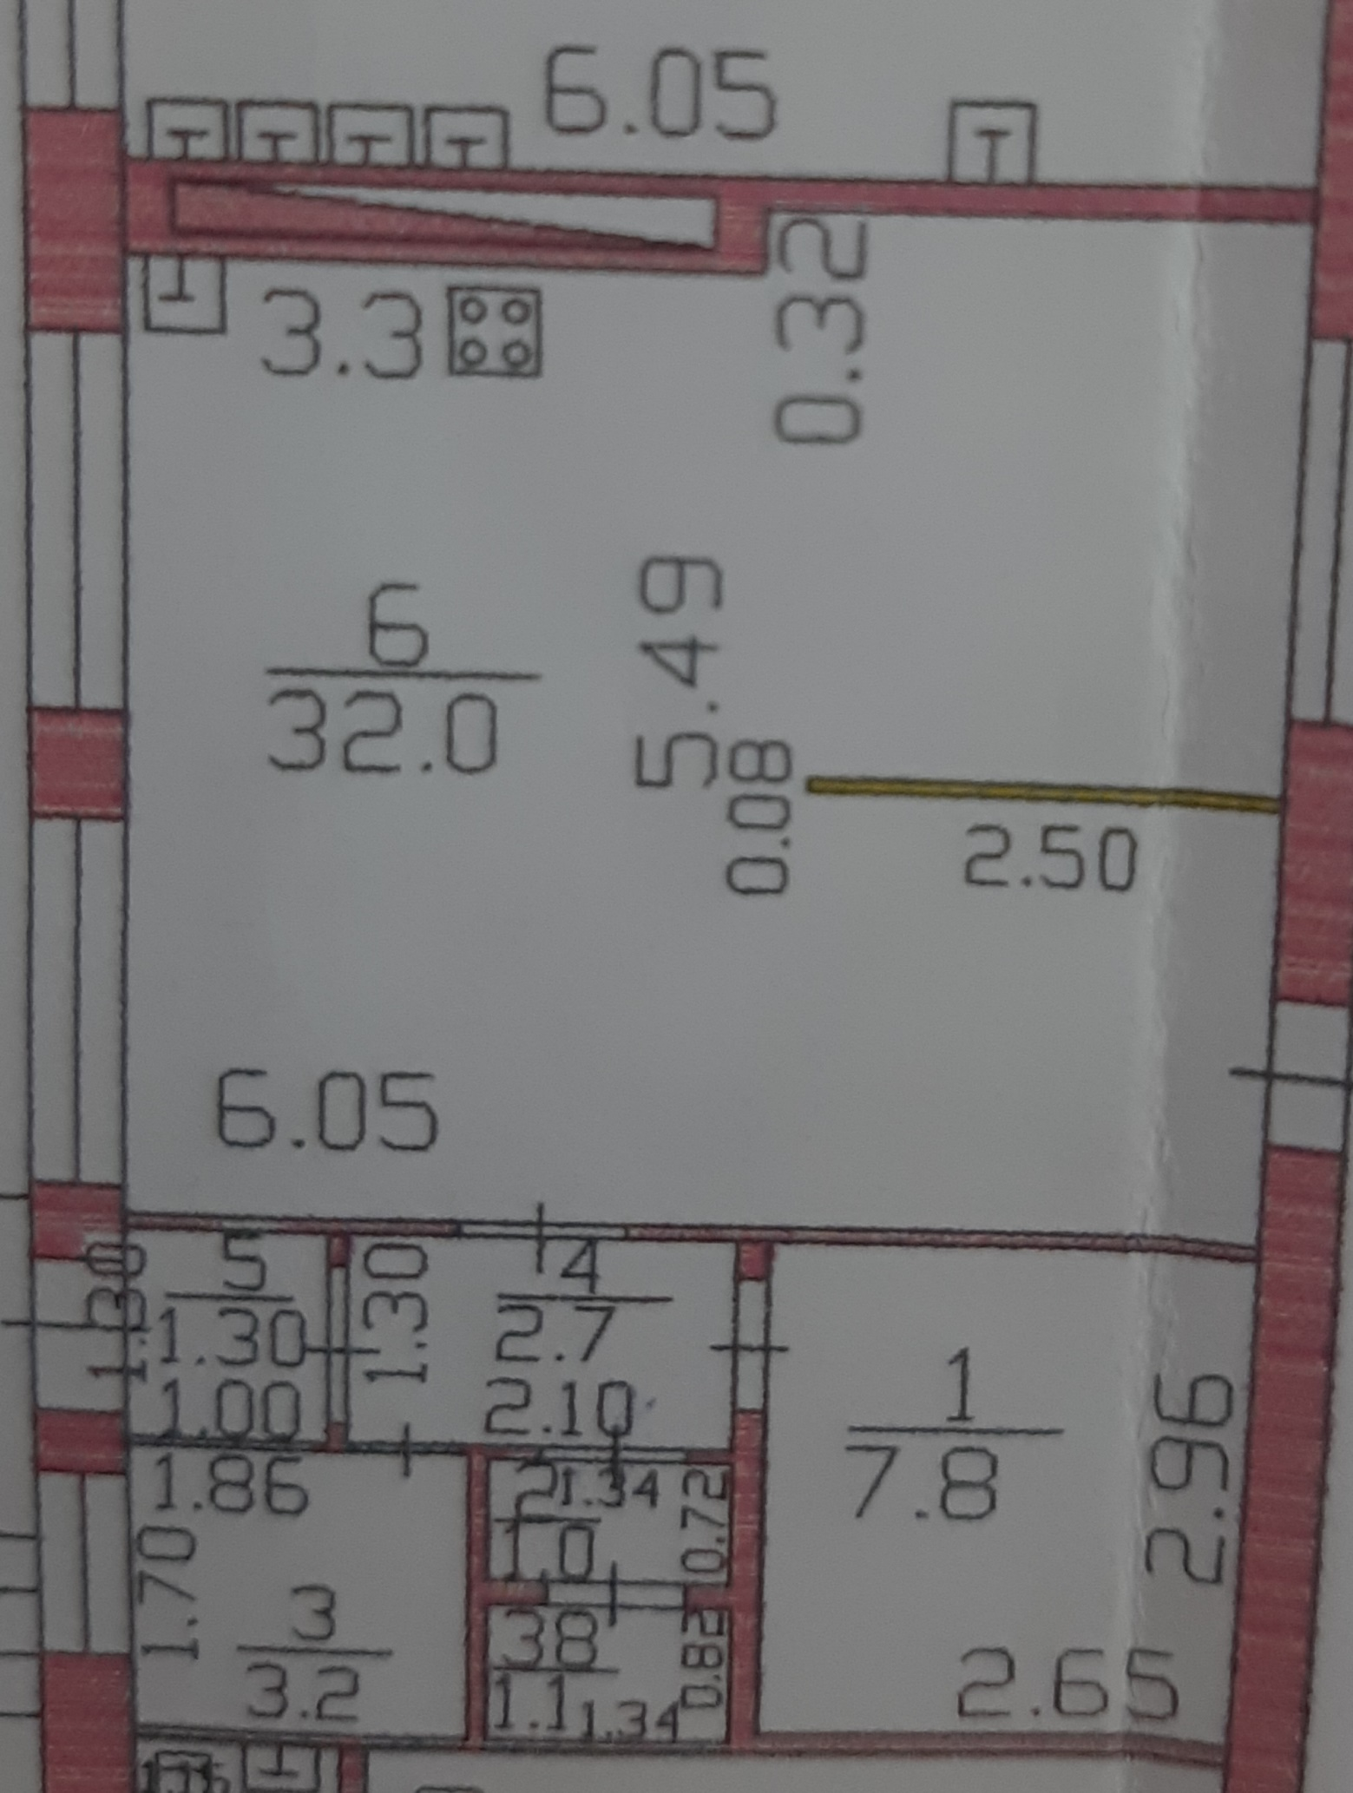

- Экспликация (план-схема) обеденного зала
количество посадочных мест по проекту 160
фактическое количество посадочных мест 96

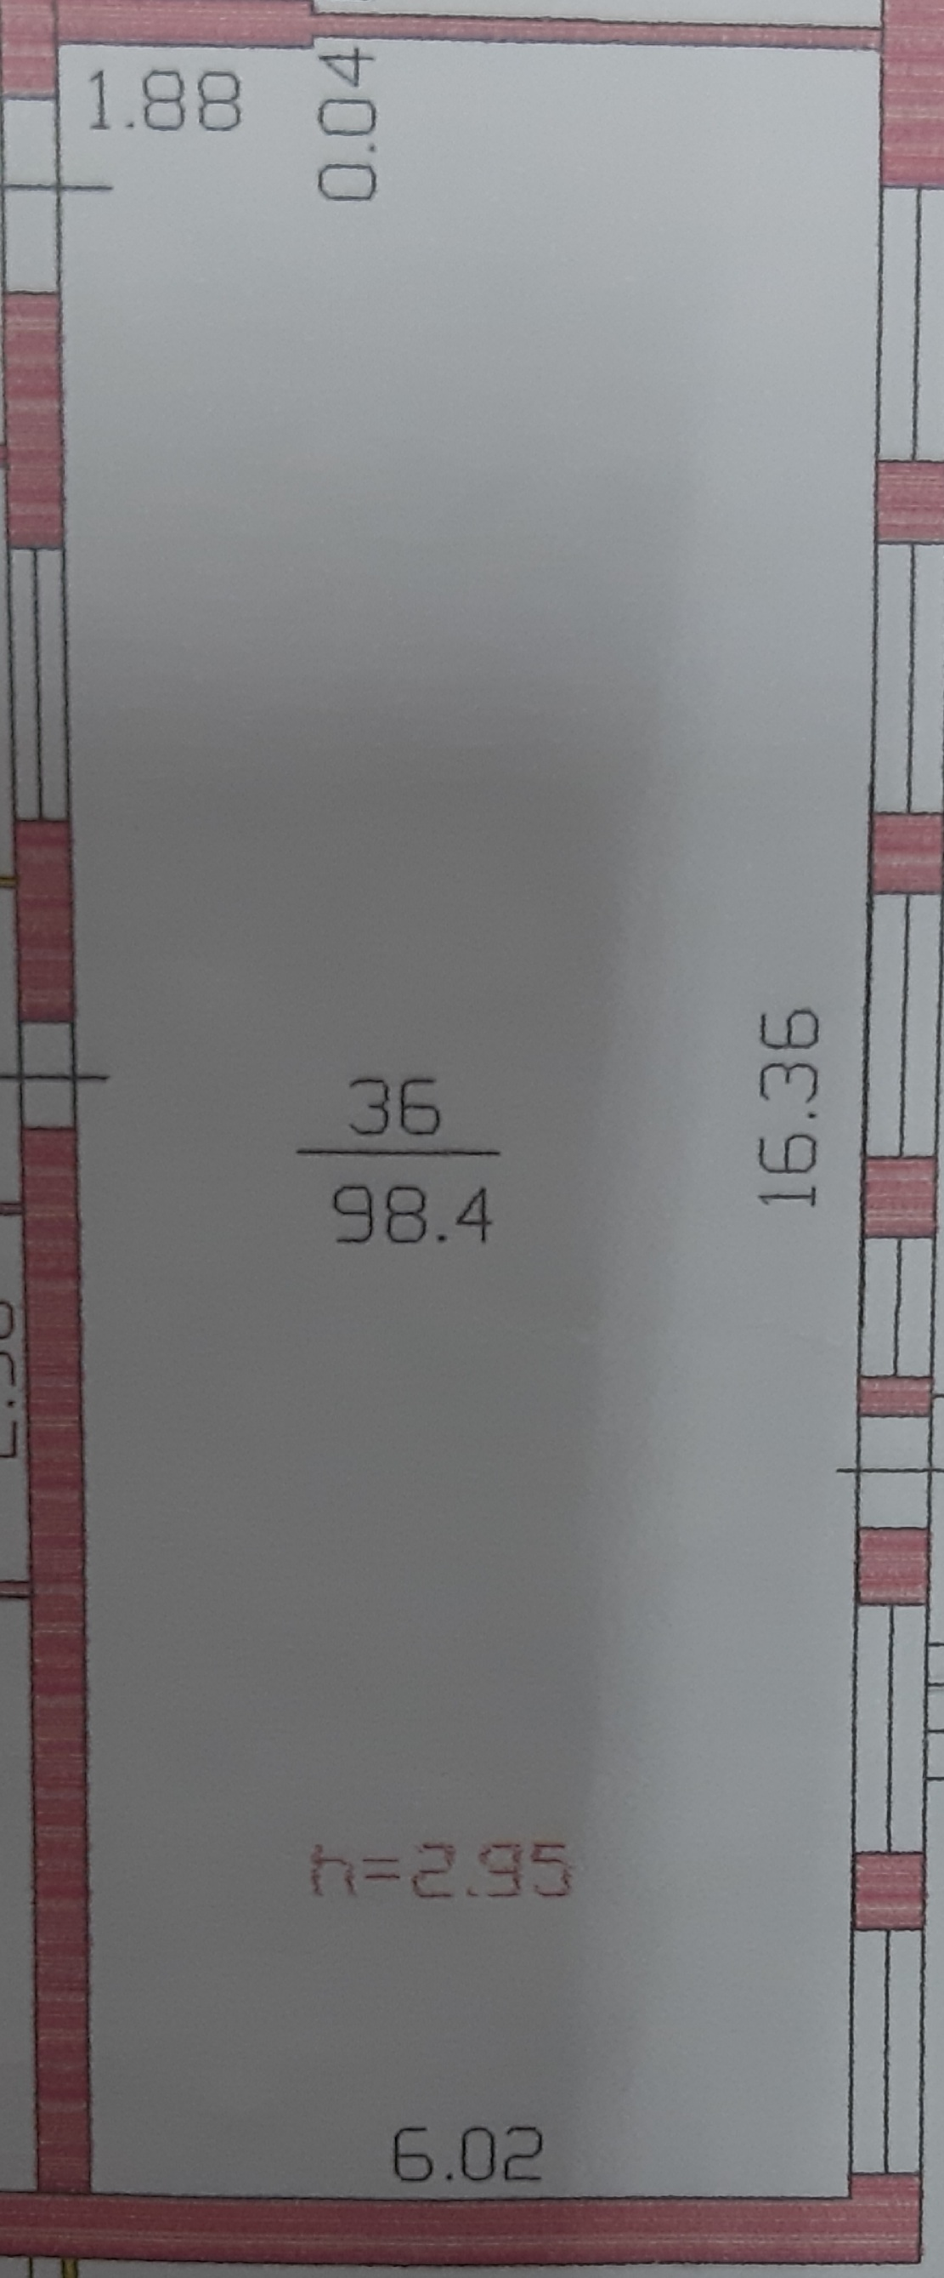

- Инженерное обеспечение пищеблока
7.1. Водоснабжение (да/нет)
централизованное | да
собственная скважина учреждения
в случае использования других источников указать их  ведомственную принадлежность | нет
вода привозная | нет
7.2. Горячее водоснабжение (да/нет)
централизованное | нет
собственная котельная | нет
водонагреватель | да
наличие резервного горячего водоснабжения | да
7.3. Отопление (да/нет)
централизованное | нет
собственная котельная и пр. | да
7.4. Водоотведение (да/нет)
централизованное | нет
выгреб | нет
локальные очистные сооружения | да
прочие | нет
7.5.Вентиляция (да/нет)
естественная | да
механическая | да

- Использование специализированного транспорта для перевозки пищевой продукции

№  п/п | Транспорт | (да/нет)
 | Специализированный транспорт школы
 | Специализированный транспорт организации общественного питания, обслуживающей школу
 | Специализированный транспорт организаций - поставщиков пищевых продуктов
 | Специализированный транспорт ИП, обслуживающего школу
 | Специализированный транспорт отсутствует
 | Иной вид подвоза (указать)

- Материально-техническое оснащение пищеблока (в зависимости от модели предоставления питания)

  - Характеристика технологического оборудования пищеблока

Набор  помещений | Площадь,  м² | Наименование  оборудования  (дополнить при необходимости) | Кол-во шт. | Дата  выпуска,  год | Дата подключения  (начала функционирования), год | Изношенность оборудования,  % | Недостающее оборудование согласно требованиям действующих СанПиН
 |  |  |  |  |  |  | наименование | кол-во штук
Обеденный зал | 99 | Столы обеденные | 12 | 2011 | 2011 | 40
 |  | Стулья | 48 | 2021 | 2021 | 0
 |  | Раковины для мытья рук | 4 | 2019 | 2019 | 10
 |  | Электрополотенца | 2 | 2019 | 2019 | 10
Раздаточная зона | 2 | Мармит 1-х блюд | 0 | 0 | 0 | 0
 |  | Мармит 2-х блюд | 2 | 2021 | 2021 | 0
 |  | Мармит 3-х блюд | 0 | 0 | 0 | 0
 |  | Холодильный прилавок  (витрина, секция) | 0 | 0 | 0 | 0
 |  | Прилавок нейтральный | 0 | 0 | 0 | 0
 |  | Прилавок для столовых  приборов | 0 | 0 | 0 | 0
 |  | Другое
Горячий цех | 5 | Плита электрическая 6-х конф. | 1 | 2014 | 2014 | 50
 |  | Жарочный (духовой) шкаф | 1 | 2021 | 2021 | 0
 |  | Котел пищеварочный | 0 | 0 | 0 | 0
 |  | Электрическая сковорода | 0 | 0 | 0 | 0
 |  | Зонт вентиляционный | 1 | 2012 | 2012 | 50
 |  | Пароконвектомат | 0 | 0 | 0 | 0
 |  | Столы производственные | 2 | 2021 | 2021 | 0
 |  | Моечная ванна 1-о или 2-х секционная | 1 | 2018 | 2018 | 10
 |  | Универсальный механический привод для готовой продукции
 |  | или овощерезательная машина с протирочной насадкой и мясорубка для готовой продукции | 0 | 0 | 0 | 0
 |  | Весы электронные для готовой продукции | 1 | 2005 | 2005 | 60 | Весы электронные | 1
 |  | Шкаф холодильный среднетемпературный (для проб) | 1 | 2008 | 2008 | 40
 |  | Миксер 10-20л | 0 | 0 | 0 | 0
 |  | Тележка сервировочная | 0 | 0 | 0 | 0
 |  | Тележка для сбора грязной посуды | 0 | 0 | 0 | 0
 |  | Хлеборезка | 0 | 0 | 0 | 0
 |  | Шкаф для хранения хлеба | 1 | 2014 | 2014 | 0
 |  | Подставки под кухонный инвентарь | 0 | 0 | 0 | 0
 |  | Стеллаж кухонный настенный | 2 | 2014 | 2014 | 0
 |  | Раковина для мытья рук | 1 | 2018 | 2018 | 0
 |  | Другое (умывальник) | 0 | 0 | 0 | 0
Холодный цех | 6 | Стол производственныйнет | 1 | 2018 | 2018 | 0
 |  | Весы электронные | 0 | 0 | 0 | 0
 |  | Шкаф холодильный среднетемпературный | 1 | 2020 | 2020 | 0
 |  | Универсальный механический привод | 0 | 0 | 0 | 0
 |  | или овощерезательная машина | 0 | 0 | 0 | 0
 |  | Бактерицидная установка | 1 | 2020 | 2020 | 0
 |  | Моечная ванна | 1 | 2014 | 2014 | 0
 |  | Весы электронные | 0 | 0 | 0 | 0
 |  | Раковина для мытья рук | 1 | 2014 | 2014 | 0
Доготовочный цех | 5 | Стол производственный | 1 | 2012 | 2012 | 0
 |  | Шкаф холодильный среднетемпературный | 1 | 2020 | 2020 | 0
 |  | Шкаф холодильный низкотемпературный | 0 | 0 | 0 | 0
 |  | Моечная ванна | 1 | 2014 | 2014 | 0
 |  | овощерезательная машина с протирочной насадкой и мясорубка для готовой продукции | 0 | 0 | 0 | 0
 |  | овощерезательная машина и мясорубка для сырой продукции | 0 | 0 | 0 | 0
 |  | Весы электронные | 0 | 0 | 0 | 0
 |  | Раковина для мытья рук | 1 | 2014 | 2014 | 0
Мучной цех | 0 | Стол производственный
 |  | Тестомесильная машина
 |  | Пекарский шкаф
 |  | Стеллаж кухонный
 |  | Моечная ванна
 |  | Весы электронные
 |  | Раковина для мытья рук
Помещение  для обработки яйца | Совмещён с доготовочным цехом | Моечная ванна 3-х секционная
или Моечная ванна 1-о секционная
и 2 емкости
 |  | Стол производственный
 |  | Шкаф холодильный
 |  | Овоскоп
 |  | Раковина для мытья рук
Мясо-рыбный  цех | 0 | Стол производственный
 |  | Моечная ванна 3-х секц.
 |  | Стеллаж кухонный
Электропривод для сырой
продукции
 |  | или электромясорубка
 |  | Весы электронные
 |  | Шкаф холодильный среднетемпературный
 |  | Шкаф холодильный низкотемпературный
 |  | Полка для разделочных досок
 |  | Раковина для мытья рук
Овощной цех  (первичной обработки) | 0 | Моечная ванна 2-х секц.
 |  | Стол производственный
 |  | Стеллаж кухонный настенный
 |  | Весы
 |  | Стеллаж кухонный
 |  | Картофелеочистительная машина
 |  | Раковина для мытья рук
Овощной цех  (вторичной обработки) | 5 | Моечная ванна 2-х секц. | 1 | 2014 | 2014 | 0
 |  | Стол производственный | 1 | 2018 | 2018 | 10
 |  | Овощерезательная машина | 0 | 0 | 0 | 0
 |  | Стеллаж кухонный настенный | 1 | 2014 | 2014 | 0
 |  | Стеллаж кухонный | 1 | 2014 | 2014 | 0
 |  | Весы | 0 | 0 | 0 | 0
 |  | Шкаф холодильный среднетемпературный | 1 | 2002 | 2002 | 20
 |  | Раковина для мытья рук | 1 | 2014 | 2014 | 0
Моечная  кухонной посуды и инвентаря | 3 | Моечная ванна 2-х секц. | 1 | 2014 | 2014 | 0
 |  | Стеллаж кухонный | 1 | 2014 | 2014 | 0
 |  | Зонт вентиляционный | 1 | 2012 | 2012 | 30
 |  | Водонагреватель | 1 | 2019 | 2019 | 20
 |  | Раковина для мытья рук | 0 | 0 | 0 | 0
Моечная  столовой посуды | 3 | Стол для сбора отходов | 1 | 2014 | 2014 | 0
 |  | Стол производственный | 1 | 2014 | 2014 | 0
 |  | Моечная ванна 3-х секц. для столовой посуды | 1 | 2014 | 2014 | 0
 |  | Моечная ванна 2-х секц. для стаканов и столовых приборов | 1 | 2014 | 2014 | 0
 |  | Посудомоечная машина | 0 | 0 | 0 | 0
 |  | Стеллаж (шкаф) для хранения столовой посуды | 1 | 2014 | 2014 | 0
 |  | Стеллаж (шкаф) для хранения стаканов | 1 | 2014 | 2014 | 0
 |  | Зонт вентиляционный | 0 | 0 | 0 | 0
 |  | Водонагреватель проточный | 1 | 2019 | 2019 | 20
 |  | Раковина для мытья рук | 0 | 0 | 0 | 0
Помещение для обработки и хранения уборочного инвентаря | 3 | Шкаф для уборочного инвентаря | 1 | 2019 | 2019 | 0
 |  | Душевой поддон | 0 | 0 | 0 | 0
 |  | Шкаф для хранения моющих и дезинфицирующих средств | 1 | 2019 | 2019 | 0
 |  | Раковина для мытья рук | 1 | 2019 | 2019 | 0
Склад для  хранения овощей | 3 | Контейнер для хранения и транспортировки овощей | 0 | 0 | 0 | 0
 |  | Стеллажи | 1 | 2014 | 2014 | 0
 |  | Шкаф холодильный среднетемпературный | 0 | 0 | 0 | 0
 |  | Подтоварники | 2 | 2014 | 2014 | 0
Склад для  сыпучих  продуктов | 3 | Стеллажи | 1 | 2014 | 2014 | 0
 |  | Подтоварники | 2 | 2014 | 2014 | 0
 |  | Шкаф холодильный среднетемпературный | 0 | 0 | 0 | 0
Склад для хранения скоропортящихся продуктов | 2 | Шкаф холодильный среднетемпературный | 1 | 2021 | 2021 | 0
 | 2 | Шкаф холодильный низкотемпературный | 1 | 2020 | 2020 | 0
Загрузочная  продуктов | 2 | Подтоварник | 0 | 0 | 0 | 0
 |  | Весы товарные электронные | 0 | 0 | 0 | 0

  - Дополнительные характеристики технологического оборудования

№ п/п | Наименование  технологического оборудования | Характеристика оборудования
 |  | назначение | марка | производительность | дата изготовления | срок  службы | сроки профилактического осмотра
1. | Тепловое | Электропечь 6-и камфор. | ПКЭ- 6 пр | 16 кВт | 2014 г. | 8 лет | ежегодно
 |  | Жарочный шкаф | ШЖ-150-1с | 6 кВт | 2020 г. | 2 г. | ежегодно
 |  | Мармит электрический | GASTRORAG | 1,6 кВт | 2021 г. | 1 г. | ежегодно
2. | Механическое | Зонт вентиляционный | ЭВ - 900 | 110Вт | 2012 г. | 10 л. | ежегодно
3. | Холодильное | Холодильник | «NORD» | 3 кг/сут; объём 246 дм.3 | 2002 г | 10 л. | ежегодно
 |  | Холодильник | «ПОЗИС» ХФ-250 | объём 250 дм.3  200 Вт | 2008 г | 14 л. | ежегодно
 |  | Холодильник | «COMFORT» | объём 300 дм.3  1,16 кВт | 2008 г. | 14 л. | ежегодно
 |  | Шкаф холодильный | «POLAIR» | объём 0,37 м.3  0,35 кВт | 2020 г. | 2 г. | ежегодно
 |  | Холодильный ларь | «Бирюса» | объём 480 л.  205 Вт | 2020 г. | 2 г. | ежегодно
4. | Весоизмерительное | Весы настольные циферблатные | РН-3Ц13УМ | До 20 кг. Срок службы 10 лет | 2014 г. | 10 л. | ежегодно

9.3 Дополнительные характеристики обслуживания оборудования

№ п/п | Наименование  оборудования | Характеристика мероприятий
 |  | наличие договора на техосмотр | наличие договора на проведение метрологических работ | Проведение ремонта | план приобретения нового и замена старого оборудования | ответственный за состояние оборудования | график санитарной обработки оборудования
1. | Тепловое
2. | Механическое
3. | Холодильное
4. | Весоизмерительное

- Характеристика бытовых помещений для сотрудников пищеблока

 | Площадь | Оборудование
Сан.узел для сотрудников пищеблока | 3 кв.м | Унитаз, умывальник
Гардеробная персонала | 6 кв.м | Шкаф, стол, стул
Душевые для сотрудников пищеблока | - | -
Стирка спец.одежды /где, кем, что для этого имеется | - | -

- Штатное расписание

 | Кол-во ставок | Укомплектованность | Квалификационный разряд | Стаж работы по специальности | Наличие личной медицинской книжки  (да/нет)
Поваров | 1 | 100% |  | 2 года | да
Рабочих  кухни/помощники повара | 0,5 | 100% |  | 2 года | да
Официантов | 0
Других работников пищеблока/ посудомойщицы | 0
Технических работников/ уборщиц | 0

  - Персонал пищеблока входит в штатное расписание

№  п/п | Учреждение, организация | Да/нет
 | Образовательного учреждения | нет
 | Организации общественного питания, обслуживающего школу | нет
 | Индивидуального предпринимателя, обслуживающего школу | да

- Форма организации питания обучающихся

№  п/п | Учреждение, организация | Да/нет
 | Предварительное накрытие столов | да
 | Самообслуживание | нет
 | Стол свободного выбора (шведский стол) | нет
 | Меню по выбору | нет

- Перечень нормативно-правовой, технической документации

№ п/п | Наименование документации  (при необходимости дополнить) | Реквизиты документа, да/нет
 | Программа производственного контроля на основе принципов ХАССП | да
 | Меню, дифференцированное по возрастам (цикличное)/сезонное | да
 | Ежедневное меню | да
 | Наличие технологических/технико-технологических карт приготовления блюд | да
 | Контракт на оказание услуг по организации питания обучающихся (актуальный на данный период) | да
 | План проведения текущего и капитального ремонта помещений пищеблока, столовой | да
 | План проведения профилактических технологических осмотров оборудования | да
 | План проведения метрологических работ по проверке измерительного оборудования | да
 | План технологического переоснащения пищеблока с учетом модели предоставления питания | да
 | План проведения профилактических дезинфекционных мероприятий, в том числе в условиях подъема инфекционных заболеваний (эпидемий, пандемий) | да
 | Ведомость контроля за рационом питания | да
 | Договор с аккредитованной лабораторией на проведение периодических испытаний пищевой продукции по физико-химическим показателям | нет
 | Договор с аккредитованной метрологической лабораторией на проведение проверки весоизмерительного оборудования | нет
 | Договор на проведение профилактических работ технологического оборудования | нет
 | Договор на вывоз пищевых отходов | нет
 | Акт проверки готовности пищеблока к началу учебного года | да
 | Гигиенический журнал (сотрудники) | да
 | Журнал бракеража скоропортящейся пищевой продукции | да
 | Журнал бракеража готовой пищевой продукции | да
 | Журнал учета температурного режима холодильного оборудования | да
 | Журнал учета температуры и влажности в складских помещениях | да
 | Наличие должностных инструкций | да
 | График питания в школьной столовой | да
 | График дежурства в школьной столовой администрации и педагогических работников | да
 | Положение об организации питания обучающихся | Утверждено 31.08.2020 г.
 | Положение о бракеражной комиссии | Утверждено 31.08.2022 г.
 | Приказ об организации питания | Пр. №27, 28, 29,30,31/01-10 от 30.08.2022 г.  Пр. №52/01-10 от 21.11.2022 г.
 | Приказ о составе бракеражной комиссии | да
 | Требования к информации по питанию, размещаемой на сайте школы | да
 | Наличие оформленных стендов в обеденном зале | да
 | Протоколы заседаний по рассмотрению вопроса организации питания на заседании управляющего или педагогического совета, общественного совета, родительского комитета и т.п. | да
 | ДРУГОЕ

- В общеобразовательной организации «С»-витаминизация готовых блюд: проводится/не проводится (нужное подчеркнуть, если проводится – описать как)

- Средняя стоимость питания

№ | Стоимость завтрака |  |  | Стоимость обеда |  |  | Стоимость полдника
 | 1-4 классы | 5-9 классы | 10-11 классы | 1-4 классы | 5-9 классы | 10-11 классы | 1-4 классы | 5-9 классы | 10-11 классы
 | 99,53 | 76,36 | 76,36 | 99,53 | 106,90 | 106,90 | 44,72 | 53,45 | 53,45

- Организация питания обучающихся с ограниченными возможностями здоровья, детей-инвалидов (описать), в том числе обучающихся на дому

Обучающимся с ограниченными возможностями здоровья и детям-инвалидам, получающим образование очно, предоставляется бесплатное двухразовое питание, обучающимся на дому – компенсация за бесплатное двухразовое питание.

- Организация питания обучающихся других льготных категорий (описать)

Учащимся общеобразовательных учреждений 5-11 классов из многодетных семей за счет средств краевого бюджета предоставляется дополнительное льготное питание в размере 10 рублей в день.

Директор МКОУСОШ № 27 А.В. Филиппова
Приложение 1
Перечень помещений и их площадь м²
(перечень и площадь помещений в зависимости от модели предоставления питания)
№ п/п | Наименование  цехов и помещений | Площадь помещение м²
 |  | Столовые школьно-базовые | Столовые, работающие на сырье | Столовые  доготовочные | Раздаточные, буфеты
1 | Складские помещения |  |  | 12
2 | Производственные помещения |  |  | 0
2.1 | Овощной цех (первичной обработки овощей) |  |  | 0 | -
2.2 | Овощной цех (вторичной обработки овощей) |  |  | 5 | -
2.3 | Мясо-рыбный цех |  |  | - | -
2.4 | Доготовочный цех | - | - | 5 | -
2.5 | Горячий цех |  |  | 5 | -
2.6 | Холодный цех |  |  | 6 | -
2.7 | Мучной цех |  |  | - | -
2.8 | Раздаточная |  |  | 2
2.9 | Помещение для резки хлеба |  |  | - | -
2.10 | Помещение для обработки яиц |  |  | - | -
2.11 | Моечная кухонной посуды |  |  | 3 | -
2.12 | Моечная столовой посуды |  |  | 3 | -
2.13 | Моечная и кладовая тары |  |  | 5 | --
2.14 | Производственное помещение буфета-раздаточной | - | - | -  -
2.15 | Посудомоечная буфета-раздаточной | - | - | -
3 | Комната для приема пищи (персонал) |  |  | 6

